**2025年全国大学生信息安全竞赛**

**作品报告**

**作品名称： 基于高效数据脱敏的深度学习数据集隐私保护**

**电子邮箱： 3214672371@qq.com**

**提交日期： 2025/7/2**

填写说明

1. 所有参赛项目必须为一个基本完整的设计。作品报告书旨在能够清晰准确地阐述（或图示）该参赛队的参赛项目（或方案）。

2. 作品报告采用A4纸撰写。除标题外，所有内容必需为宋体、小四号字、1.5倍行距。

3. 作品报告中各项目说明文字部分仅供参考，作品报告书撰写完毕后，请删除所有说明文字。(本页不删除)

4. 作品报告模板里已经列的内容仅供参考，作者可以在此基础上增加内容或对文档结构进行微调。

5. 为保证网评的公平、公正，作品报告中应避免出现作者所在学校、院系和指导教师等泄露身份的信息。

**目 录**

摘要 1

第一章 作品概述 2

第二章 作品设计与实现 3

第三章 作品测试与分析 4

第四章 创新性说明 5

第五章 总结 6

参考文献 7

# 摘要

摘要：在深度学习技术被广泛应用的同时，攻击者也在设计针对深度学习系统的隐私攻击，试图通过分析深度学习模型来推断模型训练数据集中的隐私信息。当前攻击技术已经能够精准地推断模型训练集的成员信息和敏感的分布信息，甚至能够还原出训练集中的部分样本。此外，由于深度学习模型被广泛应用于敏感领域，模型的训练集中往往包含敏感的个人信息。在这种情况下，隐私攻击能搞造成更为巨大的现实危害，带来严重的社会影响。例如攻击者可以还原出人脸识别模型训练集中的原始图片，造成用户照片的直接泄漏；攻击者可以从医学诊断模型中推测出单个患者所患的疾病，窃取敏感医疗信息。

为了有效应对日益严重的隐私泄漏，本作品聚焦深度学习图像数据集隐私保护领域，设计基于高效数据脱敏的防御方案。本作品关注图像数据集自身，从数据集隐私信息的角度设计隐私信息清洗方法，实现对数据集中隐私信息的高效替换清除，从数据源头上防止隐私泄漏。具体讲，本作品创新性地利用不包含敏感信息的网络公开数据和生成式模型构建数据替换样本，对原始数据集进行替换更新，实现数据集隐私脱敏。本作品设计了高效的替换样本生成方案，能够在完成隐私脱敏的同时保证数据集的可用性。本作品所设计的方案在3个数据集上进行了完备的测试。实验结果表明，在完成隐私保护目标的同时，本作品的方案能保证原训练集和隐私脱敏版本训练集上训练出的模型的正确率相近，差别小于3%。

# 第一章 作品概述

* 1. 背景分析

在数字化浪潮席卷全球的当下，数据已成为驱动互联网企业创新发展的核心生产要素。当前主流互联网企业普遍将用户数据视为训练模型数据的重要来源，从推荐算法优化到智能客服升级，从图像识别系统完善到自然语言处理能力提升，用户数据深度参与模型训练的全流程，助力企业实现精准服务、高效运营与产品迭代。然而，这一过程中数据隐私泄露风险与日俱增，欧盟《通用数据保护条例》（GDPR）、中国《个人信息保护法》等法规的相继出台，明确要求企业在数据利用过程中必须严格平衡数据可用性与隐私性。一旦隐私泄露，不仅会导致用户个人信息被滥用、财产安全受损，企业也将面临法律诉讼、声誉受损、巨额罚款等严重后果。​

在图像数据领域，隐私泄露风险尤为突出。例如，用户可能在社交软件中传输自己的自拍照或者自己住址周围的环境拍摄，如果该软件的数据库泄露，用户的隐私也会被泄露；公共摄像头拍摄的监控画面涉及行人的面部特征，如果摄像头的数据库遭受攻击，行人的行踪、住址等信息会暴露；医学影像中包含用户的健康信息和身体器官的特征，这些信息如果泄露，有可能会被不法分子用于勒索。因此，如何在保障模型训练数据质量的同时，有效保护图像数据中的隐私信息，成为亟待解决的行业难题。我们的研究正是基于此背景，旨在探索一种创新的图像数据隐私保护技术方案，通过技术手段实现数据隐私与模型训练需求的动态平衡。

* 1. 相关工作

当前已经有许多基于生成模型进行图像隐私保护的研究。Triastcyn[1]等人通过 GAN 生成保留真实数据统计属性的人工数据，Sun[2]等人基于 GAN 的头部修复技术对照片中的人脸进行混淆，Kulkarni[3]等人训练模型生成大规模时空轨迹合成数据，Ouyang[4]等人通过非参数生成模型生成轨迹数据，Cheung[5]等人使用 GNN 转换敏感图像。这些研究均借助生成模型（如 GAN、RNN、GNN 等）对原始图像数据或相关信息进行处理，通过合成、转换或扰动等方式，在避免直接使用原始敏感数据的前提下实现隐私保护与数据利用的平衡。

我们使用caption模型来获取图像中的基本信息，是因为caption模型已经发展得很成熟。Li[6]等人提出了一种新的视觉 - 语言预训练框架BLIP，在图像字幕生成和视觉问答等一系列视觉-语言任务上均取得了最先进的性能。Wang[7]等人提出了一种生成式图像到文本的Transformer模型 GIT，旨在统一图像/视频字幕生成和问答等视觉-语言任务。GIT 在多个具有挑战性的基准测试上大幅刷新了现有技术水平，首次在 TextCaps 基准上超越了人类表现，还展示了基于生成的图像分类和场景文本识别等新方案。Zhu[8]等人通过将冻结的视觉编码器与冻结的先进 LLM（Vicuna）通过一个投影层进行对齐，首次揭示了将视觉特征与先进 LLM 正确对齐可以赋予模型类似 GPT-4 的多种先进多模态能力。

我们使用生图模型（Text-to-Image Generation）作为替换图像数据的一种重要方法。该技术经历了显著演进。早期方法主要依赖生成对抗网络（GAN），例如AttnGAN [10]通过引入注意力机制提升了文本-图像对齐。随后，自回归模型（如DALL·E初代 [11]）和扩散模型（如DALL·E 2 [13]、Stable Diffusion [14]）成为主导范式。这些模型，特别是基于大规模图文预训练模型（如CLIP [12]）的扩散方法，在大规模数据集上训练后，显著提升了生成图像的质量、多样性和语义准确性。

1.3 特色描述

本课题以创新思维构建了一套兼顾样本粒度与数据集统计信息粒度的隐私保护体系。本研究创新性地利用网络公开信息和文生图模型，通过数据替换和分布混淆双管齐下，实现对数据集中隐私信息的高效清洗。​

在技术实现上，我们首先运用成熟的 caption 模型精准提取用户图片中的基本信息，将图像内容转化为文本描述。随后，我们使用两种方式根据文本描述生成新图像。第一种是借助以生成式模型替代数据，第二种是利用网络公开信息替代数据。这些新图像在保留原始图像关键语义信息的同时，彻底消除了原始图像中的隐私元素，使攻击者无法从数据集的统计特征中推断出隐私信息，确保生成的隐私脱敏版本数据集既能满足模型训练需求，又能最大程度保护数据隐私。​

1.4 应用前景分析

从应用前景来看，本研究成果具有极强的普适性和广阔的市场潜力。在互联网应用场景中，可用于对用户储存在应用程序中的数据进行实时替换和清洗，例如可以在社交平台中添加对用户照片添加替换功能，该功能是否执行可以由用户来决定，有效防止用户隐私泄露；在公共安全领域，比如道路车辆计数，我们的方法可以直接保护车辆中乘客和驾驶员的隐私；在医疗健康领域，我们的方法能够对包含大量敏感隐私信息的医学影像进行脱敏处理，即使医学影像图片泄露，也不会导致患者隐私泄露。随着数字化进程的加速推进，数据隐私保护需求持续增长，本研究成果有望成为各行业保障图像数据安全、促进数据合规利用的重要技术支撑，推动数据价值挖掘与隐私保护的协同发展。

# 第二章 作品设计与实现

2.1 系统方案

本系统旨在将含有隐私信息的图像数据集，转变为不含有隐私信息的脱敏数据集，同时保证足够的可用性。

首先将构成数据集的图片依次生成物体描述。然后使用语言模型对物体描述进行清洗，保证含有标签信息。由于搜索引擎和模型画图对语言结构和长度的不同需要，清洗阶段使用不同的提示词进行处理。之后将清洗后的物体描述作为搜索词投入搜索引擎中和作为提示词投入画图模型中。（1）画图模型根据物体描述生成图像，得到新图像加入脱敏数据集。（2) 通过爬虫在搜索引擎获取图片,并进行相似度筛选和图稀疏化的处理，处理后得到足够的图像加入脱敏数据集。 最终，通过（1）和（2）的图像筹备获得脱敏数据集。

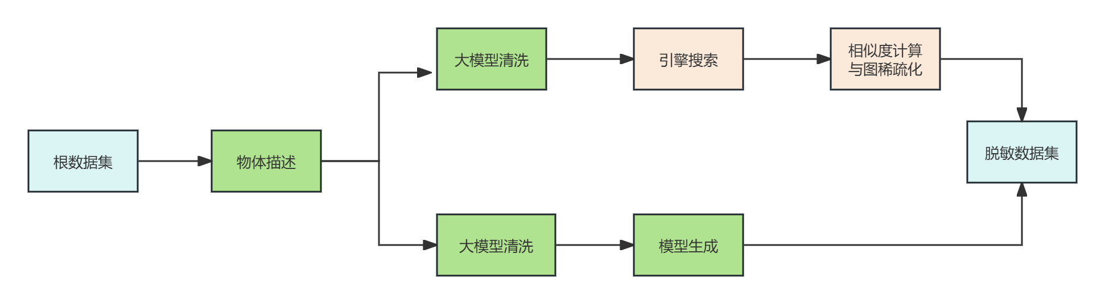

图1：系统流程图，绿色的模块由人工智能完成

画图模型生成的图像和搜索引擎得到的图像我们均认为是脱敏的，这基于**假设**：

**需要保护的隐私不存在于互联网资源和画图模型的数据集中 （H1）**

用脱敏数据集代替根数据集进行训练，可以有效防御成员推理攻击（Membership Inference Attacks ）、数据重建攻击（Property Inference Attacks）和数据提取攻击（Data Extraction），增强对数据集的隐私保护。

2.2 关键模块的实现原理

本作品主要通过生成图像描述，即模态转换，消除图像中的隐私信息，实现数据集的脱敏。通过生图模型生成和搜索引擎搜索构造新的脱敏数据集。

2.2.1 图像描述消除隐私信息

通过图像描述生成（Image Captioning）技术将图片内容转化为自然语言描述，这种方法跳过了具体的文字识别（OCR），直接理解图像整体语义，从根源上消除细节信息，也必然消除了细节信息中可能存在的隐私，如姓名，面部特征和数字。同时，通过大模型清洗和基于文本的隐私检测技术，也可对图像中非细节的隐私信息进行保护。对于图像描述中的隐私信息，可以采取删去、大模型智能更换或忽略该描述等方法进行保护。

2.2.2 以生成式模型替代数据

利用模型幻觉（Model Hallucination）增强多样性是一种在生成式AI中将模型的“缺陷”转化为创造性工具的策略。本作品利用模型幻觉，使生图模型在基于图像描述信息的基础上，引入更加丰富的背景和特征信息。使生成图像在图像描述的基础上信息量得到有效增强，同时不会引入额外的隐私信息，增强了脱敏数据集的多样性和可用性。

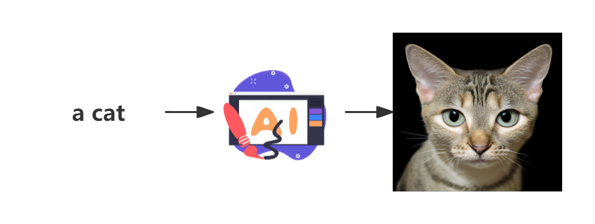

图3： 通过模型生成图像引入大量信息，同时不会带来隐私泄露的风险

2.2.3 描述清洗

图像描述模型无法保证对图片进行完全准确和详细的描述，需要使用大模型对图像描述进行清洗以保证含有正确的标签信息。

我们的清洗主要针对没有包括图像源标签的图像描述。使用deepseek-v3将标签名（类别名）加入没有包括图像源标签的图像描述中，并对有语法或者语义有问题的描述加以改进。

2.2.4 以网络公开信息替代数据

将清洗后的句子直接作为搜索关键词进行爬虫。每次爬取固定数量的图片，首先使用预训练的VGG-16提取原图片和爬虫图片的特征。特征提取时，使用预训练的VGG-16模型的特征提取层（不包括最后一层池化层）处理输入图片，得到图片的特征图，再使用感兴趣区域池化将所有感兴趣区域的特征整合在一个特征向量中，再对这个特征向量中将每个区域的特征图展平为一维向量，使用区域的置信度分数对特征向量进行加权，最后对所有区域的加权特征向量求平均，得到最终的特征向量。得到图片的特征向量后，计算原图片和爬虫图片的特征向量之间的余弦相似度，两个向量A和B的余弦相似度计算方法如下：

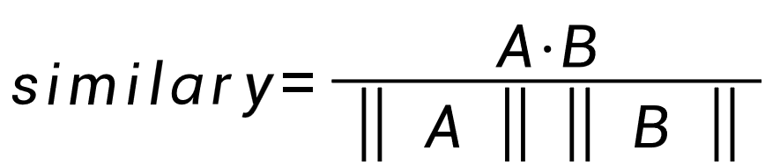 **（1）**

其中和代表向量的L2范数，也就是向量的长度。

如果余弦相似度大于设定阈值，则保存爬虫图片，否则丢弃爬虫图片，重复爬虫和相似度计算过程，直至爬取指定数量的图片。

2.3.6 相似度计算与图稀疏化

对于每个类，由于爬虫使用的关键词的主体都是一样的，因此爬虫结果很容易包括相似或者相同的图片。我们使用图稀疏化方法去除冗余的图片，减少最终的数据集中相同的图片。首先构建一个图模型，将每张图片视为图中的一个节点，节点之间的边权重表示图片之间的相似度。之后对图进行稀疏化处理。稀疏化方法可以是基于k-NN（k-最近邻）或基于ε（epsilon）的稀疏化。稀疏化后，图中仅保留部分边，这些边连接的节点表示相似度较高的图片。最后计算图的联通分量，并且对于每个连通分量，随机选择一张图片作为代表图片，其余图片被视为冗余图片，将冗余图片删除后，得到精炼后的数据集。

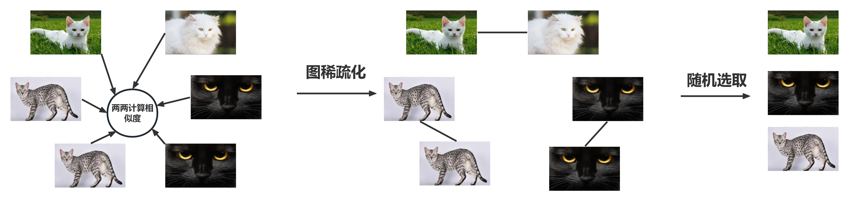图4：相似度计算与图稀疏化操作示例

2.3 软件流程

根据脱敏数据集的图像来源，将系统的实现分为两条技术路线：模型生成路线

和引擎搜索路线。

1. 以生成式模型替代数据

本作品对根数据集中的每一张图片依次进行生成图像描述、描述清洗和模型画图三个操作，得到与原图像对应的脱敏图像。为减少算力消耗，对于根数据集的每一张图片，仅生成一张与之对应的脱敏图像。

接下来依次介绍三个操作的设计：

1. 生成图像描述

该步骤是脱敏的关键步骤。将图片通过图像描述模型生成图像描述，不使用提示词。图像描述保存图像的主要特征和背景，尽量减少模态转换带来了多样性损失。该步骤通过模态转换损失了包括敏感信息在内的细节信息，如部分非细节信息也需要保护，可以通过描述清洗步骤进行洗去。

1. 描述清洗

通过大语言模型保证图像描述存在且符合标签信息，尽量减少改动。清洗后的图像描述是在符合标签信息的前提下对原图像的正确、详细描述。同时，对于一些需要保护的非细节信息，通过清洗消除。

1. 模型画图

将清洗后的大语言模型通过画图模型生成图像，生成的图像为脱敏图像，加入脱敏数据集。

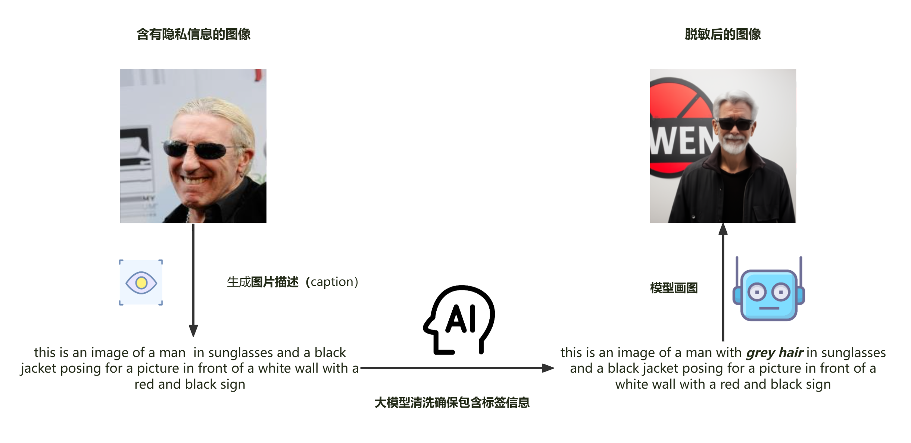 图2 ：该图展示了通过生图模型构造脱敏数据集的流程。大模型清洗后在描述中加入了对肖像的

**grey hair**描述，以符合该类别的发色标签。经过这个流程消除了原图像的面部特征信息。

1. 以网络公开信息为替代数据
2. 生成图像描述

该步骤是脱敏的关键步骤。将图片通过图像描述模型生成图像描述，不使用提示词。图像描述保存图像的主要特征和背景，尽量减少模态转换带来了多样性损失。该步骤通过模态转换损失了包括敏感信息在内的细节信息，如部分非细节信息也需要保护，可以通过描述清洗步骤进行洗去。

1. 描述清洗

通过大语言模型保证图像描述存在且符合标签信息，尽量减少改动。清洗后的图像描述是在符合标签信息的前提下对原图像的正确、简短描述，因为过于长的句子不适用于作为搜索引擎关键词。

1. 搜索相似图像

将清洗后的句子直接作为搜索关键词进行爬虫。每次爬取固定数量的图片，提取原图片和爬虫图片的特征，计算原图片和爬虫图片之间的相似度，保存相似度高的爬虫图片，重复这个过程直至爬取指定数量的图片。

1. 数据集去重

爬虫结果很容易包括相似或者相同的图片。我们使用图稀疏化方法去除冗余的图片，减少最终的数据集中相同的图片。首先构建一个图模型，之后对图进行稀疏化处理，最后计算图的联通分量。对于每个连通分量选择一张图片作为代表图片，将其余图片删除后，得到精炼后的数据集。

2.4 功能

本作品拥有三个功能，一个是利用爬虫方式替换数据集，一个是利用生图方式替换数据集，或者利用两个方式同时替换数据集。

如果只使用一种方式替换数据集，执行流程与2.3 执行流程中的搜索引擎路线和模型生成路线相同。

如果使用两种方式替换数据集，将会同时执行2.3 执行流程中的搜索引擎路线和模型生成路线。

2.5 指标

由于针对的是图像分类任务，我们仅采用正确率（accuary）作为评估指标，度量数据集的质量。用正确率的保持度评估脱敏数据的可用性。

 **（2）**

# 第三章 作品测试与分析

本章将详细描述实验，包括数据集、评估指标、与原数据集的比较以及相应的分析。在三个公共数据集上的实验结果表明，该方法维持了足够的可用性。

3.1 测试方案

3.1.1实现细节

作品中的图像描述、描述清洗、模型画图阶段均由人工智能模型完成，其中图像描述使用blip-image-captioning-large的图像描述模型，描述清洗使用DeepSeek-V3-0324大语言模型，模型画图使用DeepFloyd/IF-II-L-v1.0绘图模型。

|  |  |  |
| --- | --- | --- |
| 使用场景 | 模型型号 | 模型版本 |
| 图像描述(用于爬虫) | BLIP-Large | blip-image-captioning-large |
| 描述清洗 | deepseek | **DeepSeek-V3-0324** |
| 模型画图 | DeepFloyd | IF-II-L-v1.0 |

表1： 模型使用版本

3.1.1测试方法

将选取的数据集中的训练集作为含有隐私信息的根数据集，对该根数据集生成脱敏数据集。使用相同的训练策略，分别对根数据集和脱敏数据集进行训练得到两个模型，最后使用测试数据集中的测试集对这两个模型进行测试，比较二者的召回率并得到保持率。

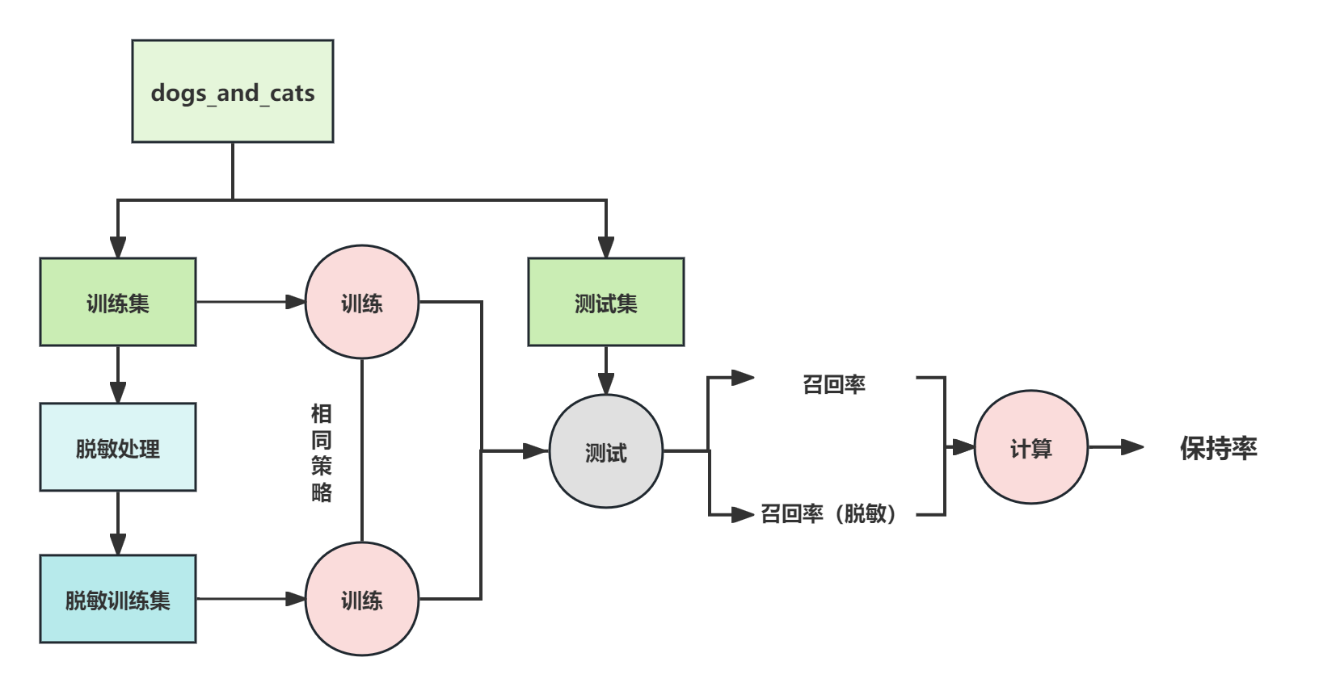

图5： dogs_and_cat数据集测试流程示意图

3.2 测试设备

我们使用一个NVIDIA RTX A6000 GPU和一个NVIDIA GeForce RTX 4090 GPU 进行实验。

3.3 测试环境搭建

系统环境为 Ubuntu 22.04.5，CUDA版本12.4。python版本为3.8。

安装的第三方依赖如下：

|  |  |
| --- | --- |
| 依赖名称 | 版本 |
| numpy | 1.23.2 |
| openai | 1.84.0 |
| opencv-python | 4.7.0.72 |
| pandas | 2.0.3 |
| torch | 2.4.0 |

表2： 关键第三方依赖及其版本

3.3 实验数据与分析

我们在三个数据集上进行了实验，包括猫狗数据集，celebA人脸数据集的发色子集，以及kaggle上的一个十分类水果数据集。

猫狗数据集是一个拥有丰富背景的二分类数据集训练集每类10000张，测试集每类2500张。

我们利用CNN模型在该数据集上训练，正确率为95%。使用爬虫和画图方式混合，替换原训练集，在原测试集上利用模型进行推理，正确率为93%，保持度达到了98%。其中cat类的正确率为92%，dog类的正确率为95%。替换后的数据集的部分效果如图7所示。

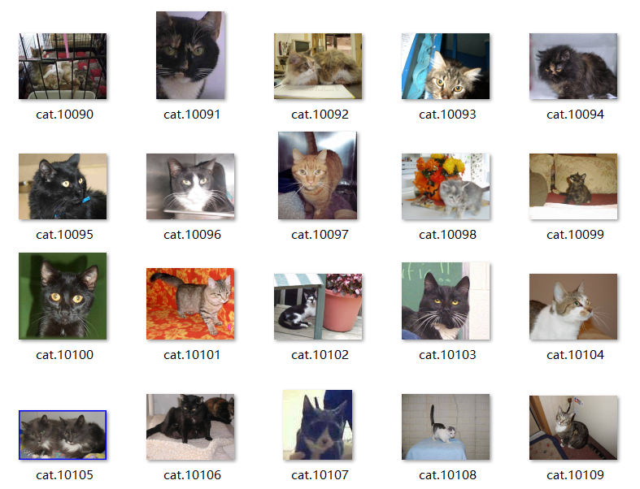 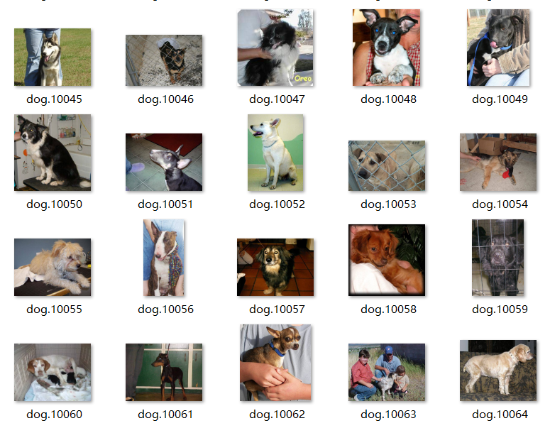

图6： dogs_and_cat数据集拥有多样的背景

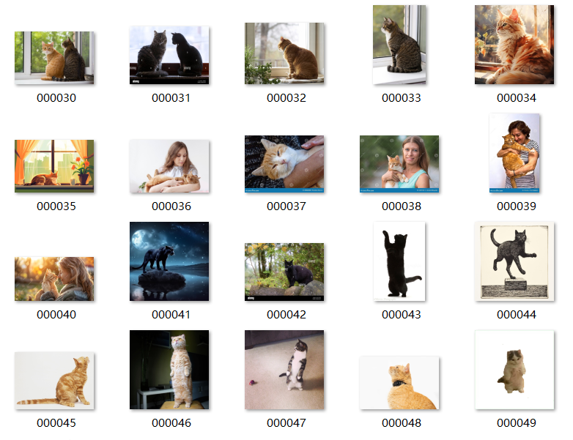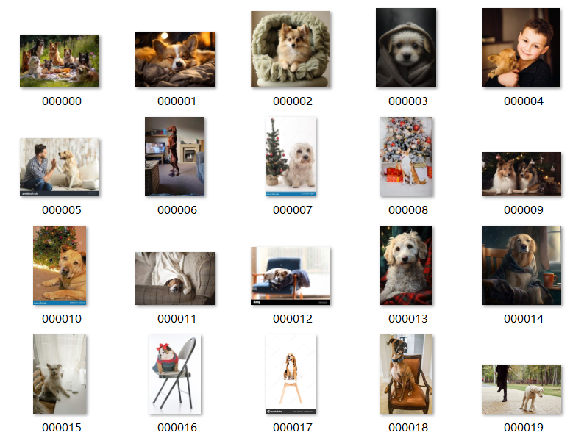

图7： 替换后的数据集

我们还使用celebA数据集构建了一个发色子集。celebA数据集是香港中文大学于 2015 年发布的名人人脸属性数据集，包含 10,177 个名人身份的 202,599 张人脸图片。每个图片都有5个人脸特征点坐标以及40个属性标记，我们提取其中的发色标记构造了一个数据集，表1展示了构造的发色数据集的类别和数量。替换后的数据集的效果如图9所示。

|  |  |  |  |
| --- | --- | --- | --- |
| 数据集  类别 | train | val | test |
| Black | 37966 | 4007 | 5350 |
| Brown | 31237 | 4507 | 3423 |
| Blond | 22855 | 2852 | 2545 |
| Gray | 6421 | 904 | 603 |

表3： celebA数据集的发色子集中每个类别在训练集、验证集、测试集上的数据量

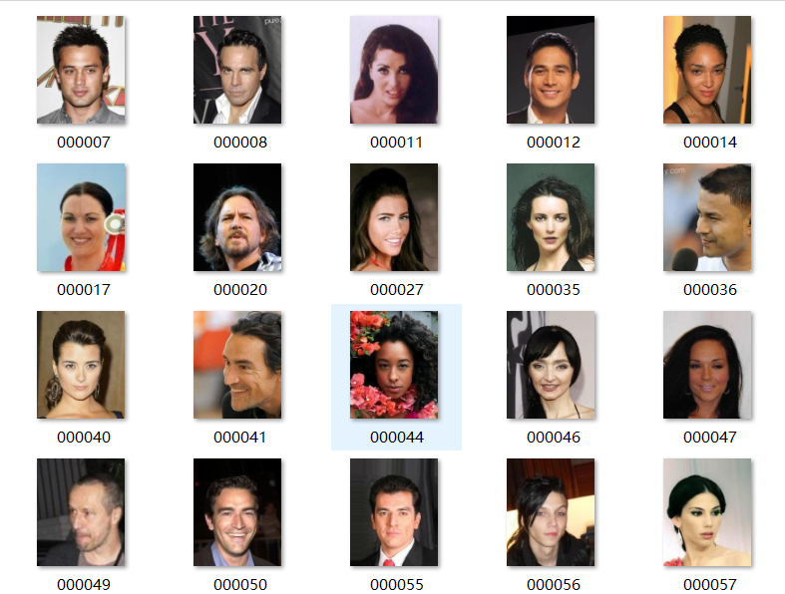 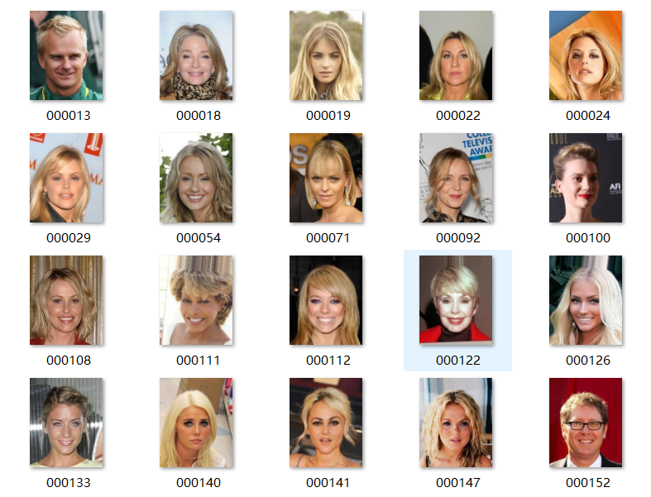

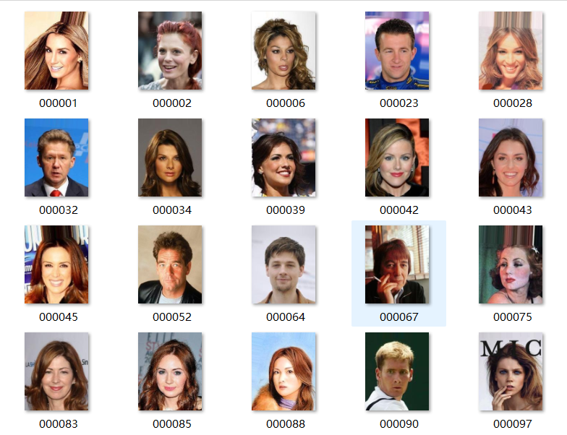 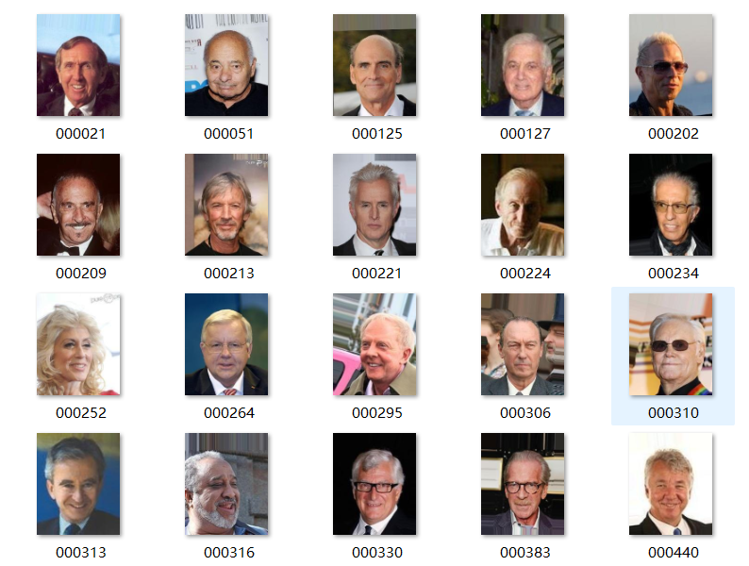

图8： 原数据集的发色子集的部分展示

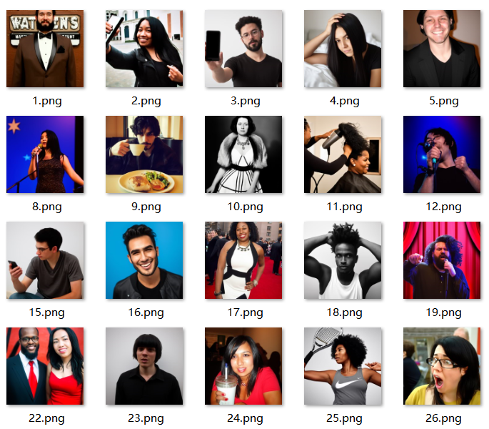 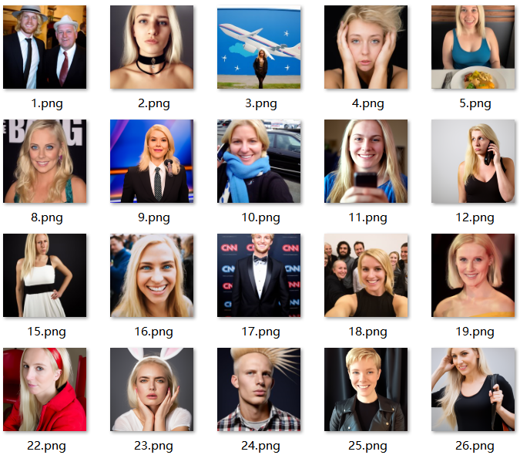

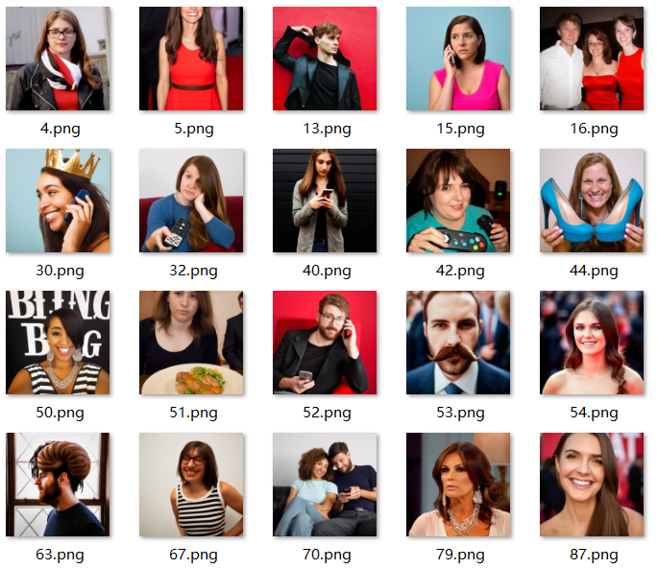 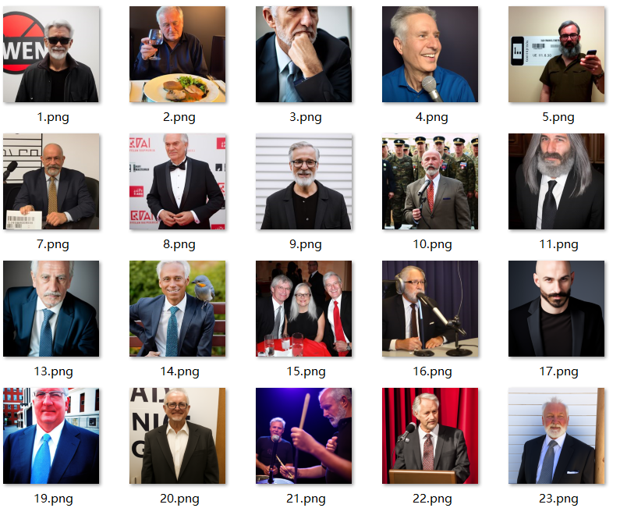

图9： 生图模型生成的发色子集的部分展示

我们使用resnet50模型在该数据集上训练，在原测试集上正确率是92%。使用画图方法替换训练集，在原测试集上正确率达到95%，超过了原数据集，保持度达到了103%。这说明生图方式可以有效地保护诸如发色信息这样较为细致的分类标签。

我们还使用了kaggle上的一个十分类的水果数据集进行实验。该数据集有十类，分别是苹果、香蕉、芒果、葡萄、荔枝、波罗蜜、番石榴、猪李、木瓜和橘子。数据集一共有400张图片，每类测试集8张，训练集32张。我们使用resnet18训练，在原测试集上正确率为67.5%，使用爬虫方法替换原训练集，在测试集上正确率为73.5%，超过了在原训练集上的表现，保持度为109%。说明我们的方法可以弥补原数据集数据量较小的不足，也说明爬虫方法可以有效地保护上位分类（如水果分类）的标签信息。替换后的数据集的效果如图10所示。

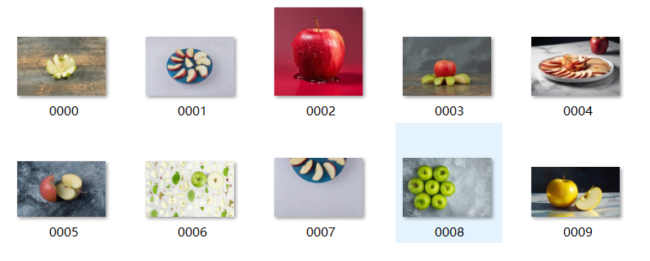 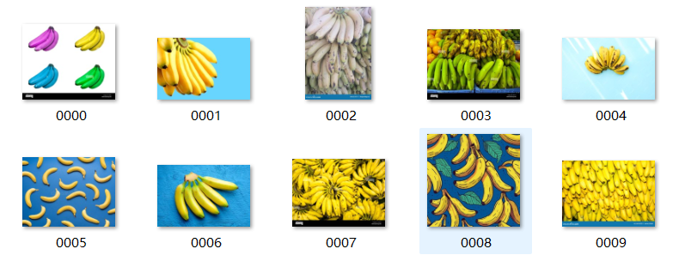

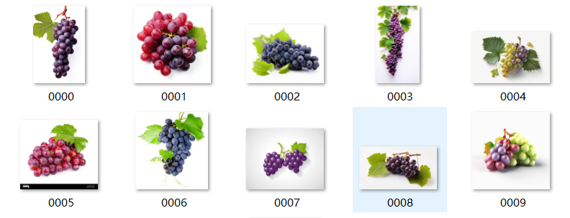 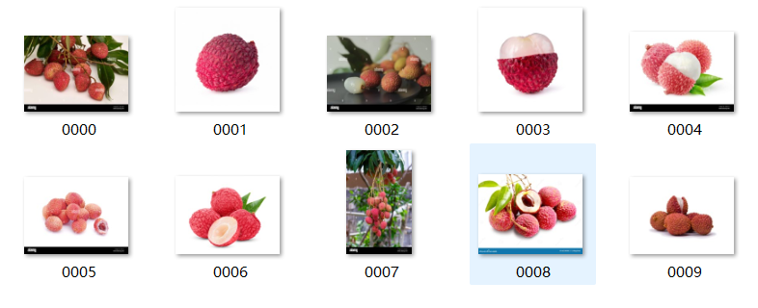

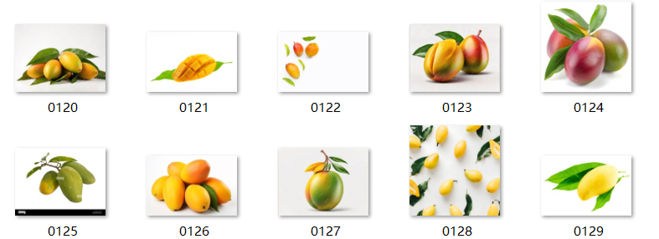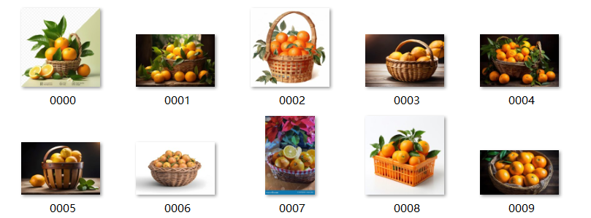

图10： 爬虫生成的水果数据集的部分展示

# 第四章 创新性说明

本作品的创新性在于从图像数据集隐私信息自身出发，以网络公开信息和生成式模型为高质量替代数据来源，设计以高效数据替换为核心的数据集隐私信息脱敏方案。具体有以下创新点：

1. 以网络公开信息为替代数据的数据集隐私保护方法。本作品关注到网络上有大量的不包含隐私信息的公开数据，设计方案通过爬虫引擎高效地为原数据集中的样本搜索高质量替换数据。本作品首先利用图像描述模型生成模型和特别调制的大语言模型为源数据集中的每个样本生成精准的爬虫关键词，在获取爬虫结果后，本项目设计相似度比较算法选取合适的替代图像，并利用图稀疏化算法进行图像去重，以保证替代数据的质量。

2. 以生成式模型为替代数据来源的数据集隐私保护方法。本作品关注到当前最新的Stable Diffusion等文生图模型可以在文字的指导下生成高质量的符合语义的图像样本。本作品首先将源数据集中的样本转化为隐私脱敏但保留主要特征信息的文字形式，随后使用文生图模型为每个源样本生成替代数据。

3. 综合网络公开信息和生成式模型的数据集隐私保护方案。本作品深入分析了所提出数据集隐私保护方法的特性，指出基于网络公开数据的保护方法更适用于保护类别差别较大的数据集，而基于生成式模型的数据集保护方法更适用于保护类别差别相对较小的数据集，为不同的数据集给出具体的保护方案。同时本作品指出，防御者可以同时使用这两种方案以达到更好的效果。

# 第五章 总结

本作品提出了一种新型的数据集隐私保护系统，通过高效的隐私脱敏，在不影响数据集可用性的前提下实现对数据集的隐私保护。本作品主要包含两个子方案：以网络公开信息为替代数据的数据集隐私保护方案和基于以生成式模型为替代数据来源的数据集隐私保护方案。

在第一个子方案中，本作品将图像从包含隐私信息的源图片转化为消除了隐私信息但保留了特征信息的爬虫关键词，随后使用搜索引擎获取不包含隐私信息的候选替换图片，最后设计相似度比较算法和图像去重算法选取高质量的替代数据以替换源数据集中的样本。

在第二个子方案中，本作品同样先将包含隐私隐私信息的源图像转为消除了隐私信息但保留了特征信息文本形式，高效利用文生图模型生成替换样本。在此过程中，本作品正向利用大模型的幻觉并以文本关键词扩充为辅助，增强所生成样本的多样性。

本作品同时分析了两种子方案的适用场景，并指出防御者可以同时使用这两个子方案已达成更好的效果。本作品的综合实验结果表明，该方法构造的脱敏数据集能够在保护数据集隐私的同时保持足够可用性，和原数据集相比，在脱敏版本数据集上训练的模型的正确率下降小于3%，并且在部分情况下，本项目提出的方案甚至可以提升模型正确率。

# 参考文献

1. 李建华.网络空间威胁情报感知、共享与分析技术综述[J] .网络与信息安全学报，2016, Vol. 2(2): 16-29. （样例，参考国标GB/T7714-2015）
2. Aleksei Triastcyn and Boi Faltings. 2019. Generating artificial data for private deep learning. In Proceedings of the CEUR Workshop, Vol. 2335. 33–40.
3. Qianru Sun, Liqian Ma, Seong Joon Oh, Luc Van Gool, Bernt Schiele, and Mario Fritz. 2018. Natural and effective obfuscation by head inpainting. Proceedings of the IEEE Computer Society Conference on Computer Vision and Pattern Recognition(CVPR'18).5050-5059.DOI:https://doi.org/10.1109/CVPR.2018.00530
4. VaibhavKulkarni,NatasaTagasovska,ThibaultVatter,andBenoitGarbinato.2018.Generativemodelsforsimulating mobility trajectories. Retrieved from http://arxiv.org/abs/1811.12801.
5. Kun Ouyang, Reza Shokri, David S. Rosenblum, and Wenzhuo Yang. 2018. A non-parametric generative model for humantrajectories. In Proceedings of the International Joint Conference on Artificial Intelligence (IJCAI’18). 3812–3817.
6. Sen-Ching Samson Cheung, Herb Wildfeuer, Mehdi Nikkhah, Xiaoqing Zhu, and Waitian Tan. 2018. Learning sen sitive images using generative models. In Proceedings of the 25th IEEE International Conference on Image Processing (ICIP’18). 4128–4132.
7. Li, J., Li, D., Xiong, C., & Hoi, S. (2022). BLIP: Bootstrapping Language-Image Pre-training for Unified Vision-Language Understanding and Generation. Proceedings of the 39th International Conference on Machine Learning, 162, 12888-12900.
8. Wang, J., Yang, Z., Hu, X., et al. (2022). GIT: A Generative Image-to-text Transformer for Vision and Language. arXiv preprint arXiv:2205.14100.
9. Zhu, D., Chen, J., Shen, X., Li, X., & Elhoseiny, M. (2023). MiniGPT-4: Enhancing Vision-Language Understanding with Advanced Large Language Models. arXiv preprint arXiv:2304.10592.

[10] Xu, T., Zhang, P., Huang, Q., Zhang, H., Gan, Z., Huang, X., & He, X. 2018. AttnGAN: Fine-grained text to image generation with attentional generative adversarial networks. Proceedings of the IEEE Computer Society Conference on Computer Vision and Pattern Recognition (CVPR'18).1316-1324.DOI:https://doi.org/10.1109/CVPR.2018.00143

[11] Ramesh, A., Pavlov, M., Goh, G., Gray, S., Voss, C., Radford, A., Chen, M., & Sutskever, I. 2021. Zero-shot text-to-image generation. Proceedings of the 38th International Conference on Machine Learning (ICML'21).139:8821-8831.

[12] Radford, A., Kim, J.W., Hallacy, C., Ramesh, A., Goh, G., Agarwal, S., et al. 2021. Learning transferable visual models from natural language supervision. Proceedings of the 38th International Conference on Machine Learning (ICML'21).139:8748-8763.

[13] Ramesh, A., Dhariwal, P., Nichol, A., Chu, C., & Chen, M. (2022). Hierarchical text-conditional image generation with CLIP latents. arXiv:2204.06125.

[14] Rombach, R., Blattmann, A., Lorenz, D., Esser, P., & Ommer, B. 2022. High-resolution image synthesis with latent diffusion models. Proceedings of the IEEE Computer Society Conference on Computer Vision and Pattern Recognition (CVPR'22).10684-10695.DOI:https://doi.org/10.1109/CVPR52688.2022.01042